

# SEMBLANZA Rev. Methodo 2022;7(4):339-340

# <https://doi.org/10.22529/me.2022.7(4)09>

|  |  |
| --- | --- |
| Recibido 11 Abr. 2022 | Publicado 14 Oct. 2022 |  |

**Padre Sixto Castellanos S.J (1924-2005)**

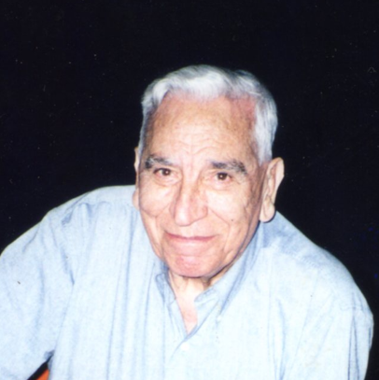

**Figura 1.** Padre Sixto Castellanos S.J

**Homenaje al Padre Sixto Castellanos S.J**

El Rector de la universidad, Padre Fernando Storni S.J, estaba convencido que, a una provincia agropecuaria como Córdoba, los ingenieros agrónomos le serían de gran utilidad para su desarrollo futuro, no había hasta el momento ninguna facultad en nuestra provincia y encomendó la tarea de crear la Facultad de Ciencias Agropecuarias al Padre Sixto Castellanos S.J La facultad se gestó durante 1965 e inició el dictado de clases en 1966, durante esos primeros años el Padre Sixto fue delegado rectoral y la cabeza visible de la institución.

Tuve la suerte de ingresar como estudiante al año siguiente al de su fundación, 1967 y desde ese momento el Padre Sixto fue nuestra guía y compañía.

La facultad inició sus actividades con más visión de futuro que presente, teníamos buenos profesores, pero faltaban ingenieros agrónomos y nosotros los estudiantes nos quejábamos por la falta de referentes. Él supo sabiamente contenernos y explicarnos con un lenguaje claro y directo, siempre nos decía “mirá Che no se quejen tanto y háganse cargo apenas puedan, yo solo soy un cura y ustedes serán ingenieros”. A muchos nos llegó de tal manera que no sólo nos involucramos como docentes sino también como directivos de la facultad.

El Padre Castellanos nació en Villa Dolores (provincia de Córdoba) el 9 de julio de 1924, era un hombre de pensamiento sencillo y profundo que con palabras simples te llevaba a meditar sobre las cosas verdaderamente importantes de nuestra vida, sobre nuestra fe y la relación con el prójimo.

Cuando el recuerdo del padre Castellanos nos viene a la memoria, nos podemos dar cuenta de lo importante que fue su presencia, para la Facultad de Ciencias Agropecuarias y sobre todo para aquellos que no la dejamos nunca.

Como no recordar cuando los profesores de agronomía nos reuníamos para ver de qué manera podíamos mejorar nuestra llegada a los alumnos, algunos proponían más imágenes, fotografías y otras maneras de ilustrar la clase. Cuando tomó la palabra el padre Sixto nos dijo, “yo propongo que antes de entrar a clase los profesores den tres vueltas al algarrobo del frente del edificio, pensando en cual va a ser el mensaje para los alumnos y como se lo van a decir, porque es necesario pensar antes de hablar” y nos dejó mudos.

**339**

Un recuerdo imborrable nos acompañará siempre de ese simple, pero magnífico Negro Castellanos, Cura, Jesuita, compañero y amigo.

Personalmente agradezco al Padre Castellanos todo lo recibido y espero haber cumplido con mi compromiso con la Universidad y con él de hacer crecer y enaltecer a la Facultad de Ciencias Agropecuarias.

Mil gracias Sixto.

**Ing. Agr. Oscar Eduardo Melo**[](https://orcid.org/0000-0002-8479-018X)

**340**

